Стихи для развития речи малышей
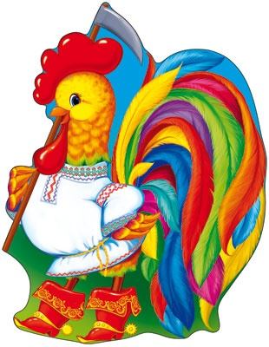

Петя, Петя-петушок
Целый день учил стишок.
А запомнил он строку
Лишь одну – «Ку-ка-ре-ку!»

Белка сушит сыроежки,
Лапкой с ветки рвет орешки.
Все запасы в кладовой
Пригодятся ей зимой.

Большую морковку зайчишки тащили,
Они от морковки чуть-чуть откусили,
Потом захотелось еще откусить,
Потом… уже нечего было тащить.

- Мышка, мышка, что не спишь,
Что соломою хрустишь?
- Я боюсь уснуть, сестрица,
Кот усатый мне приснится!

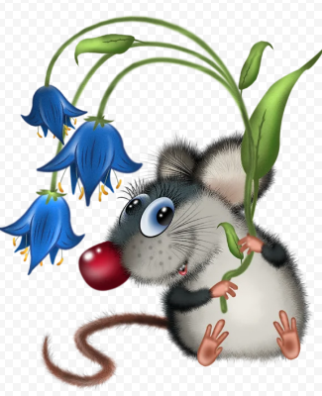
На столе лежали пышки,
А в углу играли мышки.
Если б не было здесь мышки,
Были б целы эти пышки.

Под кустом играют в прятки
Шаловливые лисятки.
А лиса для малышей
Ловит в зарослях мышей.

Вышли волки на охоту.
Бродят стаей по болоту.
Между прочим, говорят,
Волки ягоды едят.

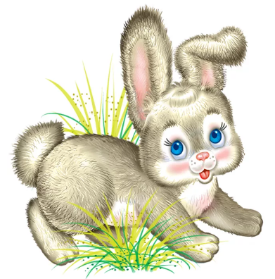Мчится заяц от лисы,
Хвост дрожит, дрожат усы.
Встали сосны на пути,
От погони не уйти!
Нет спасения в бору…
Прыгнул к ежику в нору!

Белка с ветки в свой домишко
Перетаскивала шишку.
Белка шишку уронила,
Прямо в Мишку угодила.
Застонал, заохал Мишка –
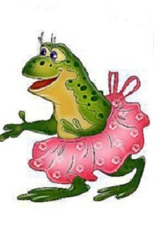На носу вскочила шишка.

Лягушка-попрыгушка –
Глазки на макушке.
Прячьтесь от лягушки,
Комары да мушки.

Я надел большую шляпу,
Сел у елочки под лапу.
Не найдет меня щенок,
Потому что я – грибок.

Воспитанный хвостик
У кошки моей:
Он всюду почтительно
Ходит за ней.
И в двери он прежде нее
Не войдет –
Он вежливо кошку
Пропустит вперед.

В лужице хрюшку увидела хрюшка:
- это, конечно, не я, а подружка!
Ну и грязнуля подружка моя!
Просто прекрасно, что это не я!

Учитель-логопед
Нежевцова Г.С.

